Presseinformation

Kameraschutzgehäuse Megalodon für Flir A400/700, Dalsa Linea, Jai Fusion und weitere größere Formate

Die Schutzgehäuse der neuen Megalodon-Serie von autoVimation bieten mit einem erweiterten Innenradius auch solchen Kameratypen zuverlässigen Rundumschutz mit IP66/67, die für Schutzgehäuse der Orca-Serie mit gleichem Außendurchmesser etwas zu groß sind.
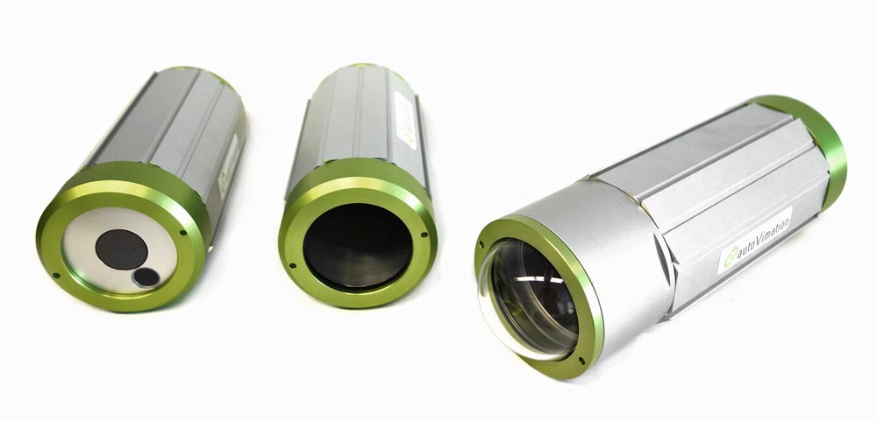
Bild 1: Megalodon: Neue Kameraschutzgehäuse mit erweitertem Innendurchmesser

Aufgrund des 2 mm größeren Innendurchmessers eignet sich Megalodon sowohl für Flir A400 und Dalsa Linea als auch für andere größerfomatige Fabrikate mit entsprechendem Eckenradius, wie Jai Spark, Runner Basler u.v.a.m. Zur Montage von Kameras der neuen Flir A400/700-Serien liefert autoVimation eine passende Halterung sowie einen Spezial-Fenstereinsatz mit Germanium- und Bk7-Scheibe, der den gleichzeitigen Betrieb von Infrarot- und optischer Kamera gestattet. Für die "Reverse-Version" der Megalodon-Gehäuse lassen sich auch alle Orca-Frontdeckel wie z.B. das Dome-Fenster verwenden. Ebenfalls kann die standardmäßige Gehäuselänge von 227 mm durch Einsatz der 30 mm bzw. 60 mm messenden Orca-Verlängerungen beliebig variiert werden. Durch die flexible Kamerabefestigung Quick-Lock/Heat-Guide lässt sich jedes Objektiv direkt hinter der Frontscheibe positionieren, um Eckverschattungen zu vermeiden. Neben der hohen Schutzklasse zeichnen sich Megalodon-Gehäuse aus eloxiertem Aluminium durch chemische Beständigkeit, vibrationssichere Montage und eine sehr gute Wärmeableitung aus, die für eine passive Kühlung der eingebauten Kamera um bis zu 23° sorgt. Das umfangreiche optionale Zubehör gewährleistet mit verschiedenen Mounting-Kits, Umlenkspiegeln, Sonnendächern, Schutzklappen, Heizplatten und Kühlaggregaten die optimale Konfiguration für anspruchsvolle Einsatzszenarien.

Bilder: | Megalodon_Reverse | Zeichen: | 1.634
Dateiname: | 202109026_pm_megalodon-schutzgehaeuse | Datum: | 28.10.2021

Unternehmenshintergrund
Das 2008 gegründete, in Karlsruhe ansässige Unternehmen autoVimation entstand aus der Idee, die Montage und Justage von Bildverarbeitungskomponenten zu erleichtern: Der Firmengründer Peter Neuhaus entwickelte ein Baukastensystem, das Kunden die aufwändige Eigenfertigung von Halterungen erspart und es ermöglicht, alle benötigten Bauteile problemlos miteinander zu verbinden. Darüber hinaus umfasst das Produktprogramm auch kompakte, leicht zu integrierende Gehäuse, die den Kameras und Optiken in Bildverarbeitungssystemen optimalen Schutz vor rauen Umweltbedingungen in industriellen Anwendungen bieten und eine zuverlässige Hitzeableitung gewährleisten. Zum Dienstleistungsspektrum zählen u.a. die Bereitstellung kompletter, einbaufähiger mechanischer Lösungen für Kamera und Beleuchtung sowie die Integration von Spezialoptiken, Filtern, Lichtschranken, Drehgebern oder anderen Sensoren.
Zum Kundenkreis von autoVimation gehören namhafte Unternehmen in zahlreichen Branchen, etwa der pharmazeutischen und Lebensmittelindustrie, der Messtechnik, Qualitätskontrolle und Sicherheitstechnik.

Kontakt:  autoVimation GmbH  Peter Neuhaus  Römerweg 1  76287 Rheinstetten  Tel.: 07 21 / 6 27 67 56  Fax: 07 21 / 6 27 67 59  E-Mail: sales@autovimation.com  Internet: www.autovimation.com |  | gii die Presse-Agentur GmbH  Immanuelkirchstraße 12  10405 Berlin  Tel.: 0 30 / 53 89 65 - 0  Fax: 0 30 / 53 89 65 - 29  E-Mail: info@gii.de  Internet: www.gii.de

